ПРИЛОЖЕНИЕ А
Диаграммы IDEF0 (2 и 3 уровня)
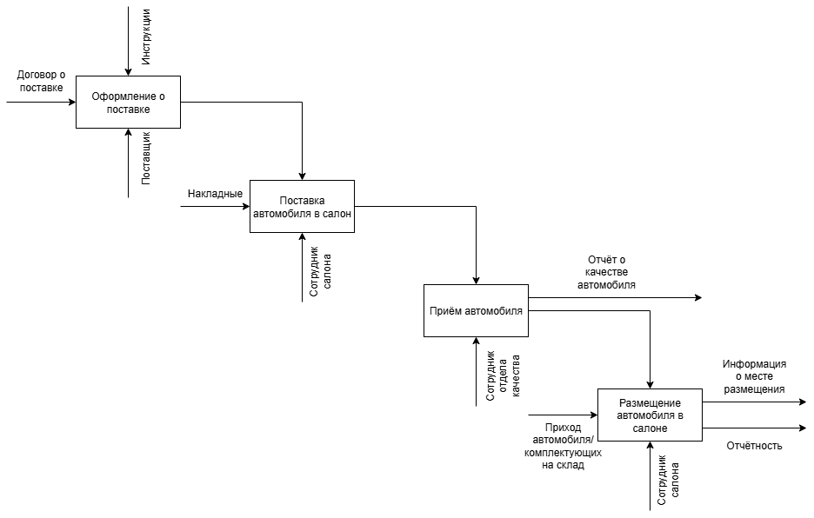
Рисунок 1 – Диаграмма IDEF0 2 уровня
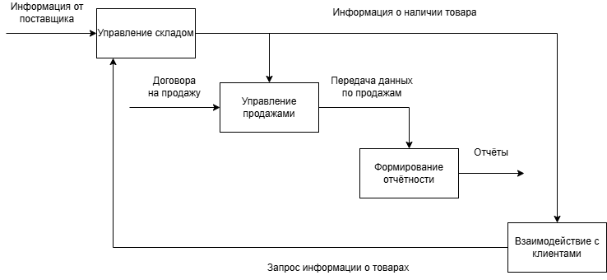
Рисунок 2 – Диаграмма IDEF0 3 уровня «Запрос информации о товарах»
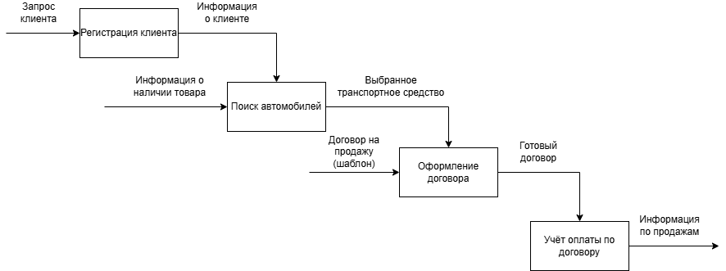
Рисунок 3 – Диаграмма IDEF0 3 уровня «Регистрация клиента»
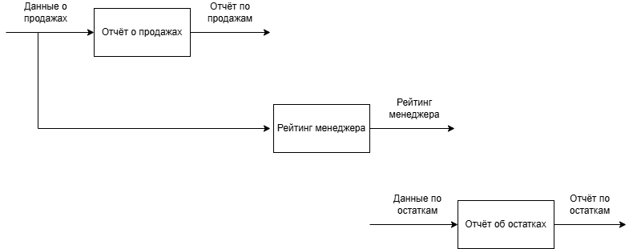
Рисунок 4 – Диаграмма IDEF0 3 уровня «Формирование отчётности»
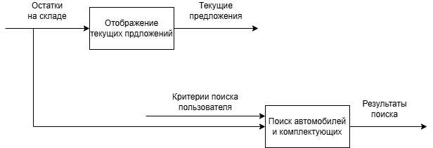
Рисунок 5 – Диаграмма IDEF0 3 уровня «Текущие предложения»

